МИНИСТЕРСТВО ОБРАЗОВАНИЯ И НАУКИ
КЫРГЫЗСКОЙ РЕСПУБЛИКИ

КЫРГЫЗСКИЙ ГОСУДАРСТЕННЫЙ ТЕХНИЧЕСКИЙ УНИВЕРСИТЕТ им. И.РАЗЗАКОВА

ВЫСШАЯ ШКОЛА ЭКОНМИКИ И БИЗНЕСА

КАФЕДРА «МЕНЕДЖМЕНТ»

ОТЧЕТ

по научно-исследовательской работы кафедры «Менеджмент»
за 2024-2025 учебный год

Бишкек – 2025

Научно-исследовательская и инновационная деятельность кафедры «Менеджмент» осуществляется в соответствии с планом научно-исследовательской работы кафедры в рамках научной темы кафедры «Проблемы управления организациями в условиях рыночных отношений КР». Также данная работа проводится в соответствии с Концепцией развития кафедры до 2028 г. План научных исследований кафедры соответствует общему направлению научных исследований КГТУ, а также ВШЭиБ.
Иманкулова Э.Т. -участвовала на Международной научно-практической конференции Дуальное обучение как инновационный подход в подготовке менеджеров в системе высшего образования. Актуальные проблемы и тенденции развития современной экономики. - Самара, 28–29 октября 2024 года
Проблемы и пути развития логистических систем в условиях цифровой экономики КР. Международная научная конференция «Стратегические тенденции развития логистики» Российский университет транспорта (МИИТ), г. Москва, 29 февраля 2024 г.
Эффективные инновации в развитии организации. Международная научно-практичекая конференция “Актуальные проблемы и тенденции развития современной экономики” СамГТУ, Самара 28-29.10.2024 г.
Сборник материалов Актуальные проблемы и тенденции развития современной экономики” СамГТУ, Самара 28-29.10.2024 г.
Сборник материалов Всероссийской научно-практической конференции с международным участием, посвящённой 110-летию СамГТУ, Самара 2024
Управление мотивацией персонала на основе сбалансированных показателей эффективности их трудовой деятельности// А.В. Султанова, И.Г. Кузнецова. Известия Кыргызского государственного технического университета им. И. Раззакова. – 2025. – No. 2(70). – P. 740-747. – DOI 10.56634/16948335.2024.2.740-747. – EDN PAQOZO. (IF – 0.14)
Проблемы инновационного мышления у студентов при создании стартапов и способы их преодоления// Жакыпбекова А.// Сборник материалов 67 международной сетевой научно-технической конференции молодых ученых, аспирантов, магистрантов и студентов «Наука и инновации: перспективы и вызовы»
Атантаев И.А. Участвовал в международной научно-практической конференции «Развитие экономической мысли: исследования и решения». НИУ КЭУ им. М. Рыскулбекова (выступление с докладом, сертификат. статья).
Международная научно- практическая конференция DAAD- Алюмни (ФРГ - КР) «Integration in der Nationalen bildunsraum – ein Iinstrument zur bewaltigun der globalen herausforderungen unserer zeit angesichts des Klimawandels» (участник, доклад, сертификат)
Эл аралык илимий техникалык конференциясы «Энергетикалык кризистин жана климаттын өзгөрүшүнө ыңгайлашуунун заманбап акырыктарынын шарттарында жашыл экономиканы жана энергетиканы туруктуу өнүктүрүүнүн көйгөйлөрү” (Председатель секции и модератор, доклад) И.Раззаков атындагы КМТУ, 2024-ж.
Journal of Further and Higher Education (США, 2024) Exploring the impact of university support on students’ entrepreneurial intentions: evidence from Kyrgyzstan
Вестник КГТУ им.И.Раззакова. 2024. 6 стр. «Проблемы совершенствования менеджмента по рациональному использованию водных ресурсов Кыргызской республики»
Journal of Further and Higher Education (США, 2024 г.). 19 стр. (в соавторстве) Exploring the impact of university support on students’ entrepreneurial intentions: evidence from Kyrgyzstan»
Вестник НИУ КЭУ им. М.Рыскулбекова. 2024 г. 7 стр.
Сборник материалов 66-й международной научно-технической конференции КГТУ им. И. Раззакова, 2024. IF -0.060

Белекова Г.Ш. Выступила с докладом «Современные тенденции и перспективы дуального образования для менеджеров и экономистов» на в XI Международной сетевой научно-практической конференции «Интеграционные процессы в научно-техническом и образовательном процессе» ВШЭиБ 13.05.2025.
Чебоксары, ЧР, 2024г, Россия)// Актуальные проблемы дуального образования студентов вузов в современных условиях. Современные образовательные технологии: психология и педпгогика.
Journal homepage: https://physics.uz.ua/en Issue 55, 1880–1889 28.02.2024г Competence-based approach to formation of students’ learning motivation /DOI: 10.54919/physics/55.2024.188ot0 Scientific Herald of Uzhhorod University Series “Physics”
Сборник материалов 67-й международной научно-технической конференции КГТУ им. И. Раззакова, 2025. IF -0.060
Сасыкулов Б.Б. участвовал в Международной научно-практической конференции «Инновационные подходы к решению проблем современной экономики» «Актуальные проблемы и тенденции развития современной экономики». СамГТУ, г. Самара. 2025
Участвовал в Международной научно-практической конференции «Умные города и устойчивое развитие регионов» (SMARTGREENS 2024).
International scientific and practical conference “Smart cities and sustainable development of regions”(SMARTGREENS 2024): LLC Institute of Digital Economics and Law [OOO «Institut tsifrovoy ekonomikii prava»], 2024. – 1052 p. ISBN: 978-5-6050374-8-5.
Сборник научных статей по материалам Международной конференции преподавателей и студентов (Москва, 26 ноября 2024 года). «Трудовая миграция населения Кыргызстана».
Сборник трудов международной научно-практической конференции «Актуальные проблемы и тенденции развития современной экономики» - Самара. 2024
International scientific and practical conference “Smart cities and sustainable development of regions”(SMARTGREENS 2024): LLC Institute of Digital Economics and Law [OOO «Institut tsifrovoy ekonomikii prava»], 2024. – 1052 p. ISBN: 978-5-6050374-8-5.
Introduction and Development of Digital Technologies in Agriculture of the Kyrgyz Republic at the Present Stage 2025-04-01 | Conference paper DOI: 10.63550/ICEIP.2025.1.1.088

Международная научно-практическая конференция ПОД/ФТ/ФРОМУ «Развитие экономики (на микро- и макроуровнях) на основе обеспечения безопасности в сфере»
Болотова М.А.
28-29 октября 2024 г. г. Самара «Инновационные подходы к решению проблем современной экономики» Международной научно-практической конференции «Актуальные проблемы и тенденции развития современной экономики»
26 ноября 2024г. г. Москва. Международная научно-практическая конференция Развитие экономики (на микро- и макроуровнях) на основе обеспечения безопасности в сфере ПОД/ФТ/ФРОМУ
Московский финансово-юридический университет МФЮА и Московский информационно-технологический– московский архитектурно-строительный университет. 2024
II Международный молодежный аналитический конгресс 14.09.2024«Молодежь в большой Евразии: потенциал, риски, безопасность сотрудничество, посвящённое 10-летию ЕАЭС» КРСУ им Б. Ельцина Бишкек, Иссык-куль.
Сборник научных статей по материалам Международной конференции преподавателей и студентов (Москва, 26 ноября 2024 года). «Трудовая миграция населения Кыргызстана».
Сборник трудов международной научно-практической конференции «Актуальные проблемы и тенденции развития современной экономики» - Самара. 2024
International scientific and practical conference “Smart cities and sustainable development of regions”(SMARTGREENS 2024): LLC Institute of Digital Economics and Law [OOO «Institut tsifrovoy ekonomikii prava»], 2024. – 1052 p. ISBN: 978-5-6050374-8-5. https://drive.google.com/file/d/1COXxGXDULsSxqaVhAdoIpigRyP8GiZVt/view
Introduction and Development of Digital Technologies in Agriculture of the Kyrgyz Republic at the Present Stage 2025-04-01 | Conference paper DOI: 10.63550/ICEIP.2025.1.1.088
Участвовала в II международной научно-практической конференции «Детерминанты развития экономики и общества в условиях глобальных изменений» Цифровая трансформация в сельском хозяйстве в кыргызской республике 25.04.2025. Московский Государственный университет технологий и управления им. К.Г. Разумовского (первый казачий университет)(ФГБОУво МГУТУ им. К.Г.Разумовского (ПКУ)
67- Международной сетевой научно-технической конференции (МСНТК) молодых ученых, аспирантов магистрантов и студентов «Наука, техника и инженерное образование в эпоху цифровизации и глобализации 2025 (04.2025г. КГТУ им.И.Раззакова Бейшембиева Т.Э. //МСНТК-67 Сборник научных трудов и магистрантов и студентов КГТУ им. И. Раззакова//. «Наука, техника и инженерное образование в эпоху цифровизации и глобализации» (2025 год) часть 2
Международная научно-практической конференция «Актуальные проблемы и тенденции развития современной экономики» Самарский государственный технический университет 17-18 апреля 2025 года на тему: «Формирование конкурентного потенциала рынка сельского хозяйства Кыргызской Республики в условиях ЕАЭС». Сб. материалов междунар. научно-практ. конференции, СамГТУ, г. Самара, РФ, 2025 (в печати)
Жусуп Баласагын атындагы Кыргыз улуттук университетинин 100 жылдыгына арналган
“Глобалдык санариптештирүү шартындагы улуттук экономика” аталышындагы Эл аралык илимий-практикалык конференциясы 4 мая 2025г. «Развитие взаимной торговли сельхозпродукций Кыргызской Республики со странами ЕАЭС» Вестник КГНУ Ж.Баласагына Ринц ( 2025 в печати)
Бектурганова А. участвовала в I Международной конференции исследователей по экономическим и социальным наукам, при организации факультета экономики и управления Азербайджанского государственного экономического университета (ICRESS), 16-17 декабря 2024 г. «Статистическое образование в Кыргызской Республике: вызовы и перспективы»
Уровень цитирования серии "Advances in Science, Technology & Innovation - IEREK Interdisciplinary Series for Sustainable Development" по рейтингу Scopus соответствует 3 квартилю (Q3), наивысший процентиль - 49%, по показателю SJR - 3 квартилюhttps://uadmin.kstu.kg/media/media/kpi-files/Springer.pdf
Махачкала, №2, 2024. – С. 418-429. ISSN: 2311-4320 https://elibrary.ru/item.asp?id=64900897
Самарского государственного технического университета, 24–25 апреля 2024 г. [Электронный ресурс] – С. 74-80. ISBN 978-5-7964-2455-1
Проблемы развития статистического образования в КР. Известия КГТУ им. И. Раззакова, №1(73), 2025. – С.154-160. Impact factor журнала - 0,065
XI Международная сетевая научно-практическая конференция «Интеграционные процессы в научно-техническом и образовательном процессе» Секция X. Подсекция: Социально-экономические науки. КГТУ им. И.Раззакова, 13 мая 2025 год NEET-молодежь в Кыргызстане: проблемы и пути решения в условиях устойчивого развития. В печати в Известия КГТУ им. И. Раззакова
МСНТК-67 Сборник научных трудов и магистрантов и студентов КГТУ им. И. Раззакова «Наука, техника и инженерное образование в эпоху цифровизации и глобализации» (2025 год) часть 2
Artificial Intelligence as A Key Avenue for the Sustainable Economic Development of the Kyrgyz Republic’s Industrial Sector. Принята на рецензирование в научное издание "Ethics of the AI Economy: A System View from the Positions of the Theory of Stakeholders" серии "Ethical Economy Studies in Economic Ethics and Philosophy" издательства Springer , индексируемое в наукометрической базе Scopus. В печати статья
Дооронбекова Н.М.
В Международной научно-практической конференции «Актуальные проблемы и тенденции развития современной экономики» 28-29 октября 2024 г. г. Самара
Сборник научных статей по материалам Международной конференции преподавателей и студентов (Москва, 26 ноября 2024 года) «Современное состояние занятости Кыргызской Республики в условиях цифровизации» Актуальные проблемы и тенденции развития современной экономики» - Самара. 2024 «
International scientific and practical conference “Smart cities and sustainable development of regions”(SMARTGREENS 2024): LLC Institute of Digital Economics and Law [OOO «Institut tsifrovoy ekonomikii prava»], 2024. – 1052 p. ISBN: 978-5-6050374-8-5. https://drive.google.com/file/d/1COXxGXDULsSxqaVhAdoIpigRyP8GiZVt/view
Introduction and Development of Digital Technologies in Agriculture of the Kyrgyz Republic at the Present Stage 2025-04-01 | Conference paper DOI: 10.63550/ICEIP.2025.1.1.088
Участвовала в II международной научно-практической конференции «Детерминанты развития экономики и общества в условиях глобальных изменений» Цифровая трансформация в сельском хозяйстве в кыргызской республике 25.04.2025. Московский Государственный университет технологий и управления им. К.Г. Разумовского (первый казачий университет)(ФГБОУво МГУТУ им. К.Г.Разумовского (ПКУ)
Международная научно-практической конференция «Актуальные проблемы и тенденции развития современной экономики» Самарский государственный технический университет 17-18 апреля 2025 года на тему: «Формирование конкурентного потенциала рынка сельского хозяйства Кыргызской Республики в условиях ЕАЭС». Сб. материалов междунар. научно-практ. конференции, СамГТУ, г. Самара, РФ, 2025 (в печати)
Жусуп Баласагын атындагы Кыргыз улуттук университетинин 100 жылдыгына арналган “Глобалдык санариптештирүү шартындагы улуттук экономика” аталышындагы Эл аралык илимий-практикалык конференциясы 4 мая 2025г. «Развитие взаимной торговли сельхозпродукций Кыргызской Республики со странами ЕАЭС» Вестник КГНУ Ж.Баласагына Ринц ( 2025 в печати)
Омуркулова Г.
Публикации: Современные стратегии и устойчивое развитие аграрного сектора Кыргызской Республики. Вестник Кыргызского государственного университета имени И. Арабаева. – 2024. – № 4-2. – С. 693-699. – DOI 10.33514/1694-7851-2024-4/2-629-642. – EDN CBXYGE.
- "Зеленая" экономика в развитии сельского хозяйства Кыргызской Республики. Известия Иссык-Кульского форума бухгалтеров и аудиторов стран Центральной Азии. 2024 №2(45), С. 79-83 (IF – 0.132)
- Ишкердикти өнүктүрүүдө логистикалык кызматтын ролу// Известия Кыргызского государственного технического университета им. И. Раззакова. – 2024. – No. 2(70). – P. 740-747. – DOI 10.56634/16948335.2024.2.740-747. – EDN PAQOZO. (IF – 0.14)
Переход к зелёной экономике через призму зеленого образование: опыт разных стран. Вестник Кыргызского государственного университета имени И. Арабаева. – 2024. – № 4-2. – С. 629-642. – DOI 10.33514/1694-7851-2024-4/2-629-642. – EDN CBXYGE
Компаниялардагы башкаруу эсебине санариптештирүүнүн тийгизген таасири. Жусуп Баласагын атындагы Кыргыз улуттук университетинин Жарчысы. – 2024. – No. 3(119). – P. 427-432. – DOI 10.58649/1694-8033-2024-3(119)-427-432. – EDN HULSLI
Учет затрат в современной экономике: анализ методов, проблем и стратегий. // Илим жана инновациалык технологиялар. – 2024. – No. 1(30). – P. 209-216. – DOI 10.33942/sit1186. – EDN FOVABC. (IF – 0.133)
Методы анализа финансовой отчетности как инструмент выявления финансовых рисков организации. // Касымалиева С. К. Илим жана инновациалык технологиялар. – 2024. – No. 1(30). – P. 209-216. – DOI 10.33942/sit1186. – EDN FOVABC. (IF – 0.133)
Тренды финансового менеджмента и налогообложения: международный опыт и влияние на бизнес-практики // Тоймза М. О., Бусурманкулова У. Н. Известия Кыргызского государственного технического университета им. И. Раззакова. – 2025. – No. 2(70). – P. 740-747. – DOI 10.56634/16948335.2024.2.740-747. – EDN PAQOZO. (IF – 0.14)
Искусственный интеллект в образовании: трансформация подготовки студентов через персонализированное обучение и аналитику данных// Асаналиев Э. У., Кудабаева Н. К. Известия Кыргызского государственного технического университета им. И. Раззакова. – 2025. – No. 2(70). – P. 740-747. – DOI 10.56634/16948335.2024.2.740-747. – EDN PAQOZO. (IF – 0.14)
Свидетельство на программу ЭВМ № 996 Мобильное электронное учебное пособие «Финансовый менеджмент в формулах». от 07.04.2025 г.
Свидетельство на объект авторского права:№ 6397 Учебное пособие «Финансовый менеджмент» № 6414 Учебное пособие «Контроллинг»
Инновации как условие эффективной реализации экспортного потенциала. Актуальные проблемы и тенденции развития современной экономики. Самара, 28–29 октября 2024 года
Современные подходы к управлению собственным капиталом предприятия// Турсунова А. А.// Сборник материалов 67 международной сетевой научно-технической конференции молодых ученых, аспирантов, магистрантов и студентов “Наука и инновации: перспективы и вызовы”
Роль собственного капитала в финансовой стратегии предприятия // Турсунова А. А.// // Турсунова А. А.// Сборник материалов 67 международной сетевой научно-технической конференции молодых ученых, аспирантов, магистрантов и студентов“Наука и инновации: перспективы и вызовы”
Финансовый анализ как инструмент измерения эффективности производственно-хозяйственной деятельности// Рустамов Б. Р. Сборник материалов 67 международной сетевой научно-технической конференции молодых ученых, аспирантов, магистрантов и студентов “Наука и инновации: перспективы и вызовы”
Тоймырзаева С., Кудабаева Н., Сталбекова А.
Эффективные инновации в развитии организации. Международная научно-практичекая конференция “Актуальные проблемы и тенденции развития современной экономики” СамГТУ, Самара 28-29.10.2024 г.
Инновации как условие эффективной реализации экспортного потенциала. II Международная научно-практическая конференция посвященная отличнику образования КР, к.э.н., профессору МУК Абдыкаирову Т.А. на тему: «Основные направления устойчивого развития экономики, учета, аудита и анализа в современных условиях», г. Бишкек, 10.11.2024 г.
Курегенова Д.А. Сб. материалов междунар. научно-практ. конференции, СамГТУ, г. Самара, РФ, 2024. С.355-361- 0,43 п.л Инновационные подходы к решению проблем современной экономики
Сборник трудов Российская Академия Естественных наук Москва 2024 Особенности формирования системы копоративного управления в строительстве
Ниязалиева К.Р.
26 ноября 2024г. г. Москва. Международная научно-практическая конференция Развитие экономики (на микро- и макроуровнях) на основе обеспечения безопасности в сфере ПОД/ФТ/ФРОМУ
Московский финансово-юридический университет МФЮА и Московский информационно-технологический– московский архитектурно-строительный университет.
Сборник научных статей по материалам Международной конференции преподавателей и студентов (Москва, 26 ноября 2024 года). «Трудовая миграция населения Кыргызстана».
XI Международная сетевая научно-практическая конференция «Интеграционные процессы в научно-техническом и образовательном процессе» Секция X. Подсекция: Социально-экономические науки. КГТУ им. И.Раззакова, 13 мая 2025 год NEET-молодежь в Кыргызстане: проблемы и пути решения в условиях устойчивого развития. В печати в Известия КГТУ им. И. Раззакова
Международная научно-практической конференция «Актуальные проблемы и тенденции развития современной экономики» Самарский государственный технический университет 17-18 апреля 2025 года на тему: «Формирование конкурентного потенциала рынка сельского хозяйства Кыргызской Республики в условиях ЕАЭС». Сб. материалов междунар. научно-практ. конференции, СамГТУ, г. Самара, РФ, 2025в печати.
II международная научно-практическая конференция «Детерминанты развития экономики и общества в условиях глобальных изменений» 25.04.2025. Цифровая трансформация в сельском хозяйстве в кыргызской республике Московский Государственный университет технологий и управления им. к.г. Разумовского (первый казачий университет)(фгбоу во мгуту им. к.г.разумовского (пку)) 2025( в печати)
XI Международная сетевая научно-практическая конференция «Интеграционные процессы в научно-техническом и образовательном процессе» 13.05.2025 «Социальная ответственность государства в реализации социальной политики»
Дуйшеналиева З.Т.
Сборник статей международной научной конференции (Сургут, Июль 2024). – СПб.: МИПИ им.Ломоносова, 2024. – 80 с. URL: https://disk.yandex.ru/d/OMIN5gYlZn4hnA (дата публикации: 25.07.2024.
Development of International Entrepreneurship Based on Corporate Accounting and Reporting According to IFRS ISBN: 978-1-83797-670-6, eISBN: 978-1-83797-669-0 Publication date: 1 July 2024
Выступила с докладом «Цифровизация как драйвер трансформации банковской системы и развития экономики» Современное состояние и перспективы инновационного развития науки: сборник статей
международной научной конференции (Сургут, Июль 2024). – СПб.: МИПИ им.Ломоносова, 2024. – 80 с. URL: https://disk.yandex.ru/d/OMIN5gYlZn4hnA (дата публикации: 25.07.2024)
«Особенности реализации таможенной процедуры переработки на таможенной территории в РФ и КР» в сборнике статей международной научной конференции. Самарский государственный технический университет. Самара, Россия. 2025г.
2. Payment system as a factor in the development of the banking sector and improving the investment climate of the national economy in the context of dollarization
Книга "Development of international entrepreneurship based on corporate accounting and reporting according to IFRS: Volume 1, 2", серии "Advanced Series in Management", опубликована издательством EMERALD PUBLISHING LIMITED: https://www.emerald.com/insight/publication/doi/10.1108/S1877-6361202433A
https://www.emerald.com/insight/publication/doi/10.1108/S1877-6361202433B
Кудабаева Н.К.
Зеленый туризм в Кыргызстане как ключевой элемент устойчивого экономического развития сельских районов, Джаныбекова Н.Ж., гр. Мен(б)англ-1-23//Сборник материалов 67 международной сетевой научно-технической конференции молодых ученых, аспирантов, магистрантов и студентов «Наука и инновации: перспективы и вызовы»
Ишкердикти өнүктүрүүдө логистикалык кызматтын ролу// Известия Кыргызского государственного технического университета им. И. Раззакова. – 2024. – No. 2(70). – P. 740-747. – DOI 10.56634/16948335.2024.2.740-747. – EDN PAQOZO. (IF – 0.14)
Искусственный интеллект в образовании: трансформация подготовки студентов через персонализированное обучение и аналитику данных// Асаналиев Э. У., Омуркулова Г.К. Известия Кыргызского государственного технического университета им. И. Раззакова. – 2025. – No. 2(70). – P. 740-747. – DOI 10.56634/16948335.2024.2.740-747. – EDN PAQOZO. (IF – 0.14)
Перспективы цифровизации аграрного сектора кыргызской республики в контексте глобальных экономических рисков и их влияние на социально-экономическое развитие // // Бегалиева К.Б., Сталбекова А.С. Известия Кыргызского государственного технического университета им. И. Раззакова. – 2025. – No. 2(70). – P. 740-747. – DOI 10.56634/16948335.2024.2.740-747. – EDN PAQOZO. (IF – 0.14)
Зарубежный опыт esg-трансформации в туризме: возможности и вызовы для устойчивого развития кыргызстана. Актуальные проблемы и тенденции развития современной экономики. Самара, 2025 года
Туризмди туруктуу өнүктүрүү үчүн финансылык стратегиялар жана маркетинг куралдар// XV Международной межвузовской научно-практической конференции – конкурса научных докладов студентов и молодых ученых “Инновационные технологии и передовые решения: прикладные исследования и инженерия для устойчивого развития” – 29-30 мая, 2025 г., г. Бишкек
Эффективные инновации в развитии организации. Международная научно-практичекая конференция “Актуальные проблемы и тенденции развития современной экономики” СамГТУ, Самара 28-29.10.2024 г.
Сталбекова А.
Эффективные инновации в развитии организации. Международная научно-практичекая конференция “Актуальные проблемы и тенденции развития современной экономики” СамГТУ, Самара 28-29.10.2024 г.
Сборник материалов Всероссийской научно-практической конференции с международным участием, посвящённой 110-летию СамГТУ, Самара 2024. – С.74-80
Бегалиева К.Б. Журнал «Известия КГТУ» – 2024г Мал чарба продукцияларын кайра иштетүү экспорттун жакшыртуу”
Перспективы цифровизации аграрного сектора кыргызской республики в контексте глобальных экономических рисков и их влияние на социально-экономическое развитие // // Бегалиева К.Б., Сталбекова А.С. Известия Кыргызского государственного технического университета им. И. Раззакова. – 2025. – No. 2(70). – P. 740-747. – DOI 10.56634/16948335.2024.2.740-747. – EDN PAQOZO. (IF – 0.14)
Бегалиева К.
“Мал чарба продукцияларын кайра иштетүү экспорттун жакшыртуу” Журнал «Известия КГТУ» – 2024г.
«Перспективы цифровизации аграрного сектора и их влияние на социально-экономическое развитие» Журнал «Известия КГТУ» – 2025г.
«Обеспечение социально-экономического развития Кыргызской Республики через цифровизации: роль современных технологий в строительной и аграрной отраслях» «Известия КГТУ» – 2025г.

Публикация статьи в Web of science / Scopus

Атантаев И.А. Azamat Maksüdünov, Meerbek Kudaibergenov I
Exploring the impact of university support on students’ entrepreneurial intentions: evidence from Kyrgyzstan. Journal of Further and Higher Education (США, 2024 г.). проиндексирована в SCOPUS, квартиль №01
Атантаев И.А. Baktygulov К. Ordobaev В.Calculation of precast monolithic slab with flexible connections. проиндексирована в SCOPUS, квартиль №04. E3S Web of Conferences, FORM 2024.Yerevan. 25 April 2024throungh 27 April 2024. Code 200107 .(Россия-Армения 2024)E3S Web of Conferences, FORM 2024.Yerevan. 25 April 2024throungh 27 April 2024. Code 200107 . (Россия-Армения 2024)
Бектурганова А.А.
Organizational and Economic Mechanisms of Sustainable Development of Industry in the Kyrgyz Republic. “Ecological Footprint of the Modern Economy and the Ways to Reduce It - The Role of Leading Technologies and Responsible Innovations”, серия “Advances in Science, Technology & Innovation - IEREK Interdisciplinary Series for Sustainable Development” - 2024. – С. 425-431.
ISSN 2522-8722 https://uadmin.kstu.kg/media/media/kpi-files/Springer.pdf
Уровень цитирования серии "Advances in Science, Technology & Innovation - IEREK Interdisciplinary Series for Sustainable Development" по рейтингу Scopus соответствует 3 квартилю (Q3), наивысший процентиль - 49%, по показателю SJR - 3 квартилю.
Белекова Г.Ш.
Competence-based approach to formation of students’ learning motivation /DOI: 10.54919/physics/55.2024.188ot0 Scientific Herald of Uzhhorod University Series “Physics” Journal homepage: https://physics.uz.ua/en Issue 55, 1880–1889 28.02.2024г
Болотова МА, Дооронбекова НМ, Сасыкулов ББ Introduction and Development of Digital Technologies in Agriculture of the Kyrgyz Republic at the Present Stage ISBN: 978-5-6053915-3-1 Франция 2024
Дуйшеналиева З.Т.
Green Banking as an Innovative Benchmark for the Development of the Banking System Under the Conditions of Global Transformations. Book: Development of International Entrepreneurship Based on Corporate Accounting and Reporting According to IFRSISBN: 978-1-83797-670-6, eISBN: 978-1-83797-669-0 Publication date: 1 July 2024
Payment system as a factor in the development of the banking sector and improving the investment climate of the national economy in the context of dollarization
"Development of international entrepreneurship based on corporate accounting and reporting according to IFRS: Volume 1, 2", серии "Advanced Series in Management", опубликована издательством EMERALD PUBLISHING LIMITED: https://www.emerald.com/insight/publication/doi/10.1108/S1877-6361202433A
https://www.emeral

аспиранты 3 года заочного формы обучения
кафедры «Менеджмент» 2024-2025
Ф.И.О. аспиранта/  докторанта | Тема, шифр специальности | Год пост. | Год окон. | Ф.И.О. Степень, звание научного руководителя/  консультанта
Плотникова Ольга Валерьевна | Влияние социально-экономических факторов на формирование и развитие корпоративной культуры организации 08.00.05. | 2021 | 2025 | Д.э.н., профессор  Атантаев А.И.

аспиранты 2 года заочного контрактного формы обучения
кафедры «Менеджмент» 2024-2025
Ф.И.О. аспиранта/  докторанта | Тема, шифр специальности | Год пост. | Год окон. | Ф.И.О. Степень, звание научного руководителя/  консультанта
Кыштобаева Турдукан Кадыркуловна | Отраслевая экономика (экономика организация и управления отраслями . предприятиями, комплексами) 08.00.05. | 2023 | 2027 | Д.э.н., профессор  Атантаев А.И.

аспиранты 1 года очного контрактного формы обучения
кафедры «Менеджмент» 2024-2025
Ф.И.О. аспиранта/  докторанта | Тема, шифр специальности | Год пост. | Год окон. | Ф.И.О. Степень, звание научного руководителя/  консультанта
Куприевич Игорь Антотольевич | Отраслевая экономика (экономика организация и управления отраслями . предприятиями, комплексами) 08.00.05. | 2024 | 2027 | Д.э.н., профессор  Саякбаева А.А.

докторанты (соискатели)
кафедры «Менеджмент» 2024-2025
Ф.И.О. аспиранта/  докторанта | Тема, шифр специальности | Год пост. | Год окон. | Ф.И.О. Степень, звание научного руководителя/  консультанта
Сасыкулов Болот Бейшенович | Отраслевая экономика (экономика организация и управления отраслями . предприятиями, комплексами) 08.00.05. | 2024 |  | Д.э.н., профессор  Атантаев А.И
Ниязалиев Уран Суеркулович | Финансы, денежное обращение и кредит 08.00.10. | 2024 |  | Д.э.н., профессор  Саякбаева А.А.

№ | ФИО | Темы докторской диссертации | Доктордук диссертациалардын темалары | Илимий жетекчилердин А.Ж.А. | Соруководитель
2 | Абдыкеримова  Алтынай  Рысбековна | Интегрированноепланирование рационального использования водно-энергетических ресурсов в бассейнах трансграничных рек Кыргызской Республики | Кыргыз Республикасынын трансчегаралык дарыяларынын бассейндеринде суу-энергетикалык ресурстарды сарамжалдуу пайдаланууну комплекстүү пландаштыруу | э.и.д., профессор Касымова В.М. | д.э.н., профессор Кожошев А.О.

№ | ФИО | Темы докторской диссертации | Доктордук диссертациалардын темалары | Илимий жетекчилердин А.Ж.А. | Соруководитель
2 | Ван Тяньцзе (Wang Tianze) |  |  | э.и.д., профессор Касымова В.М. | д.э.н., профессор
 | Ванг Вэнь Чжие (Vang Ven Chjie)
 | Ван Тяньцзе (Wang Tianze)

26 ноября 2024г. г. Москва. Международная научно-практическая конференция Развитие экономики (на микро- и макроуровнях) на основе обеспечения безопасности в сфере ПОД/ФТ/ФРОМУ

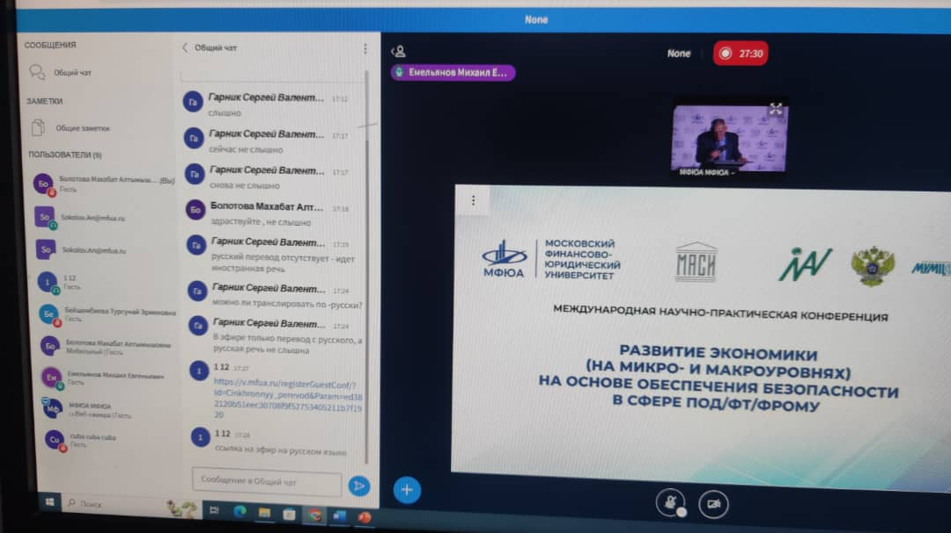

28-29 октября 2024 г. г. Самара «Инновационные подходы к решению проблем современной экономики» Международной научно-практической конференции «Актуальные проблемы и тенденции развития современной экономики»
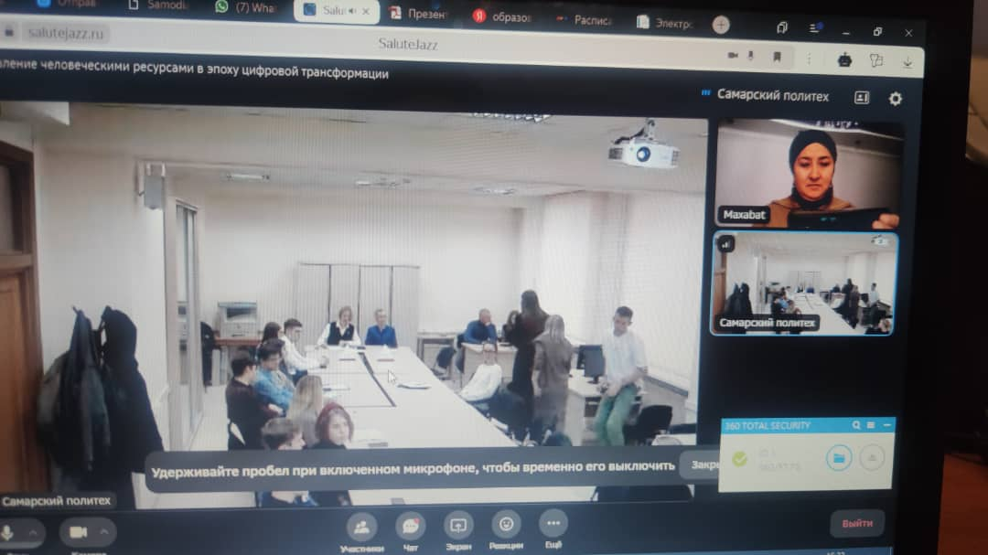

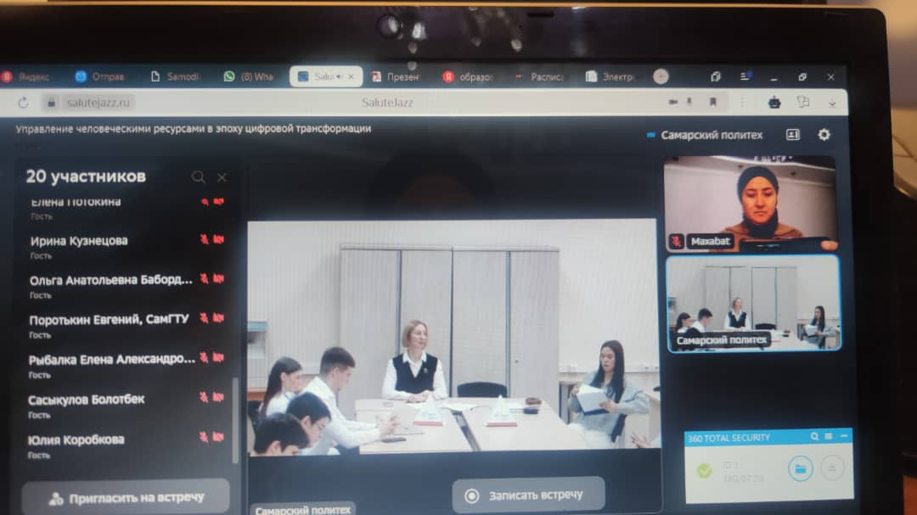

НИРС

С начала учебного года было проведено множество конференций и мероприятий.

30.12.2024г. Открытие магазина «TECNO»
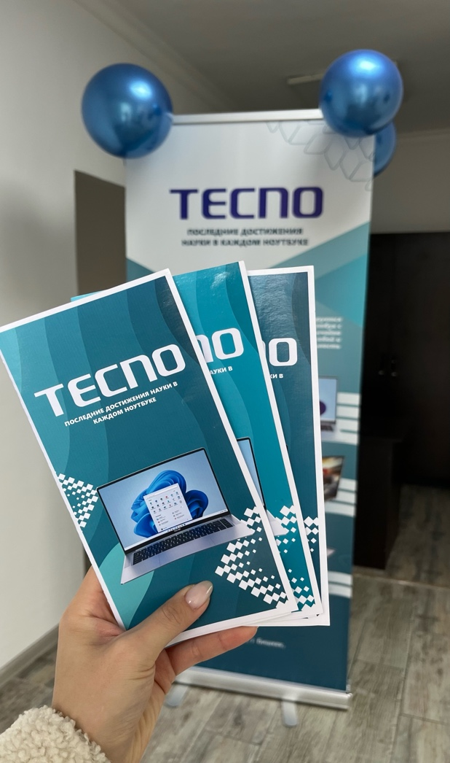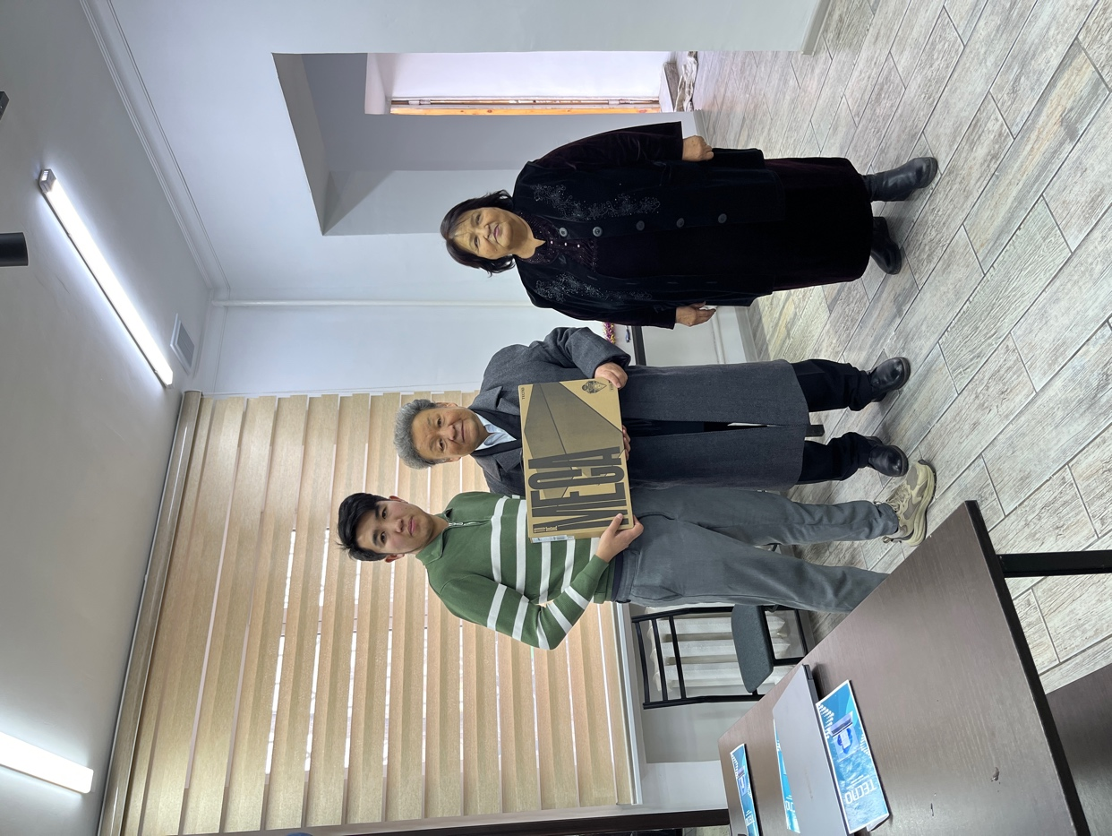

7.02.2025г. Презентация Стартап проекта студентами группы УБ-1-23 Эко фильтр «Чистый поток»
Команда представляет концепт-арт эко-фильтра «Pure Flow», Компактное устройство с обтекаемым корпусом, которое фиксируется на обратной стороне окна с помощью крепёжных петель. Изготовлено из переработанного пластика с матовой поверхностью. оснащено съемными “HEPA”-фильтрами и может работать на естественной тяге или с небольшой турбиной.
Преимущества фильтра:
- дуальность режимов работы – Автономный режим не потребляющий энергию и режим задействующий турбину
- Экологичность – изготовлен из переработанных материалов, НАЛИЧИЕ АВТОНОМНОГО РЕЖИМА
- Доступность – Цена ниже, чем у конкурентов.
- Простота использования – легкий, удобный, мобильный
Потребители:
Жители Бишкека и не только, которые заботятся о своем здоровье
Семьи с детьми – мы предлагаем защиту от аллергии и болезней с первых дней жизни
Люди с респираторными заболеваниями
Офисы и бизнес-центры – для улучшения качества воздуха на рабочих местах
Школы и детские сады – создание безопасной среды для детей
Перспективный план на будущее:
Разработка прототипа – а за ней тестирование на базе КГТУ
Первые продажи – это пилотный запуск в Бишкеке
масштабирование – Выход на рынок Кыргызстана
Разработка новых моделей – улучшенные фильтрационные системы, альтернативный дизайн и технические характеристики

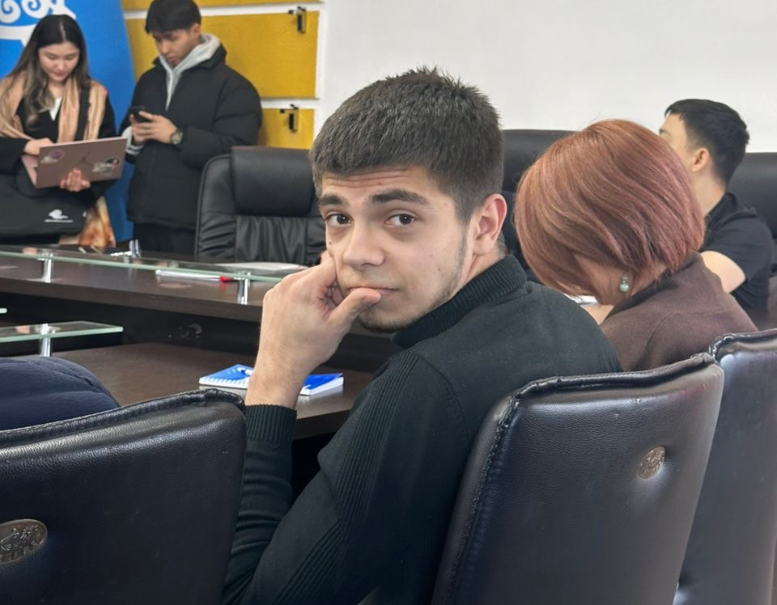
11.02.2025 группа УБ-1-23 присутствовали на гостевой лекции «Литва: экономика, бизнес-климат и возможности сотрудничества»

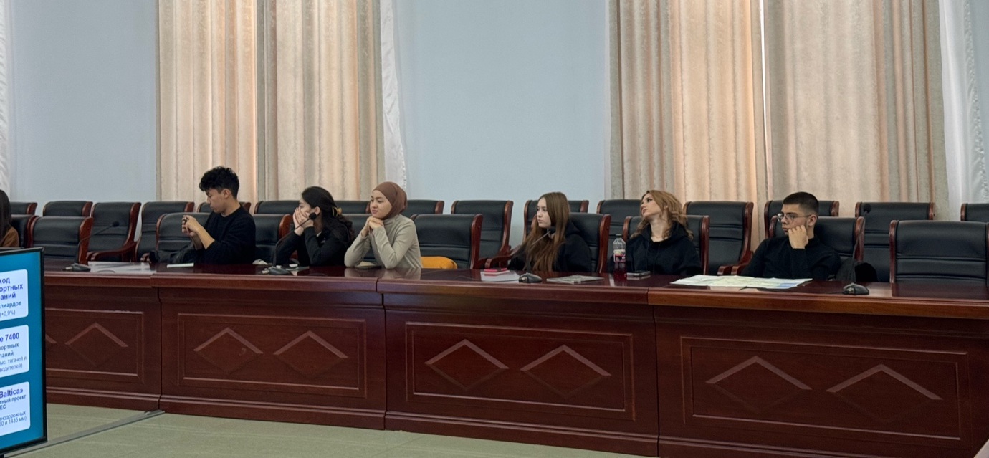

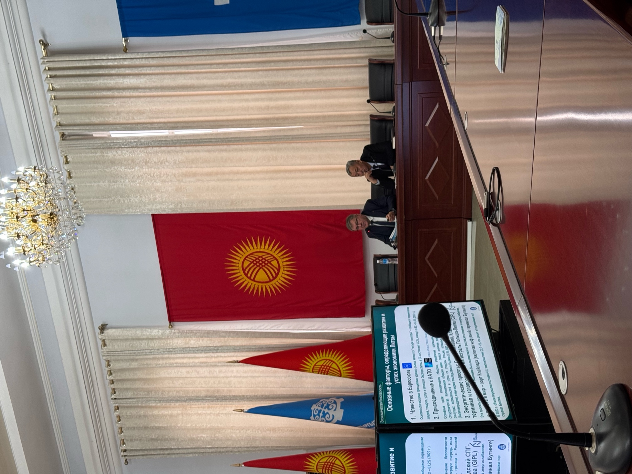

20.02.2025г прошла гостевая лекция с преподавателем Хэнаньского технологического университета.
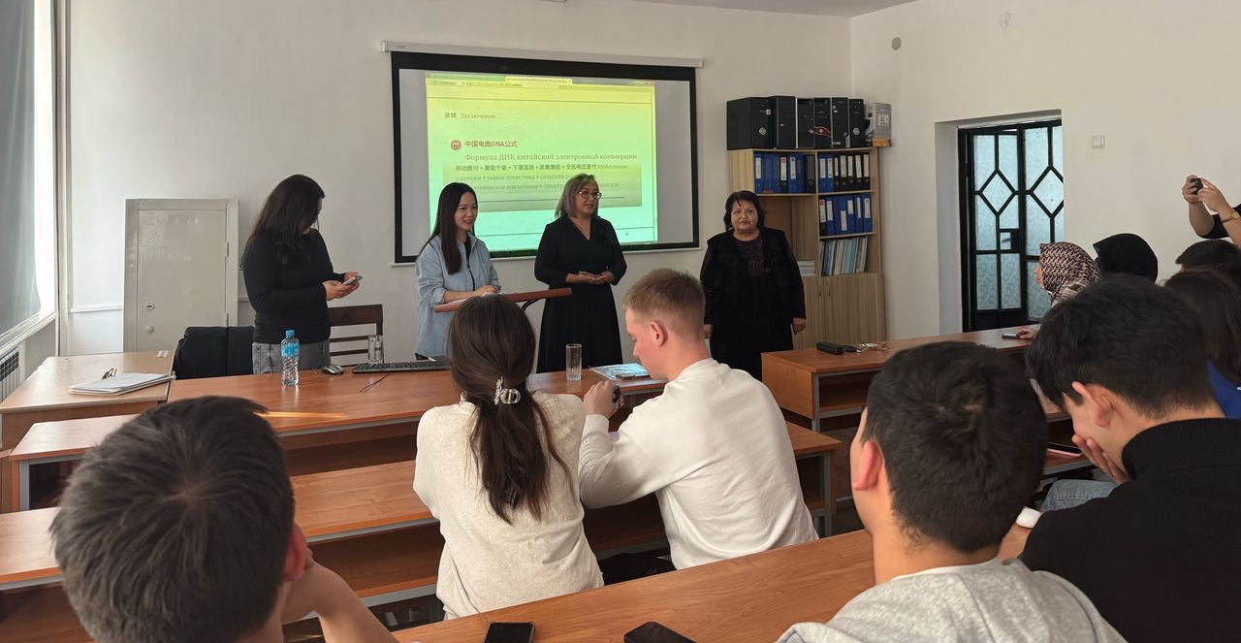

27.02.2025г прошла гостевая лекция с выпускниками 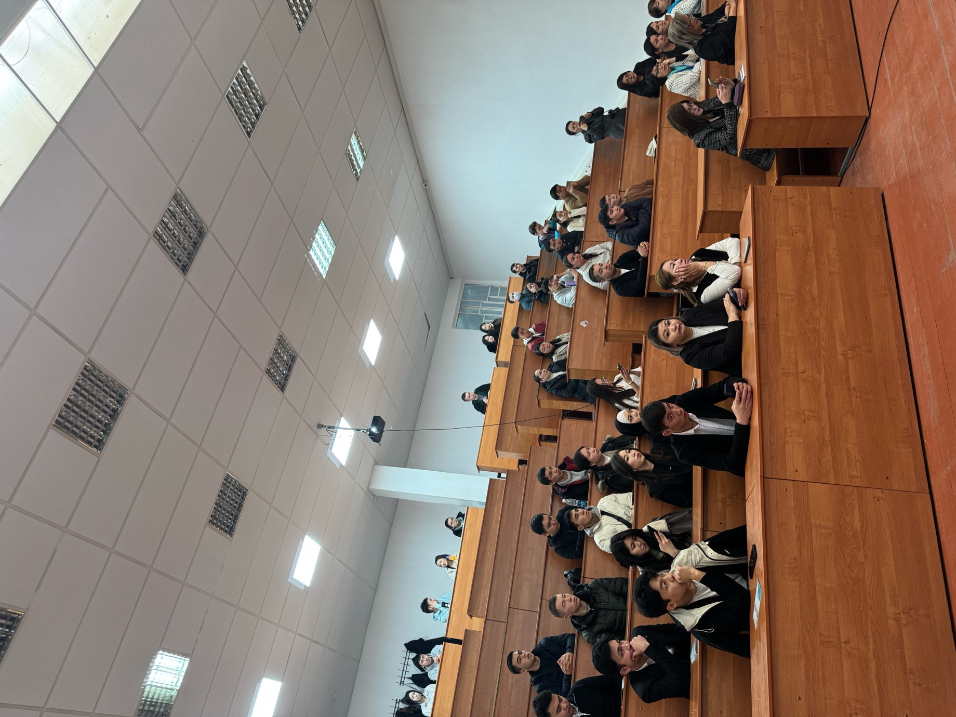
17.03.2025г студентка Высшей Школы Экономики и Бизнеса, кафедры «Менеджмент» группы УБ-1-23 Бейшембиева Турсунай Эрмековна стала Лучшей Студенткой Центральной Азии и получила диплом 1 степени.
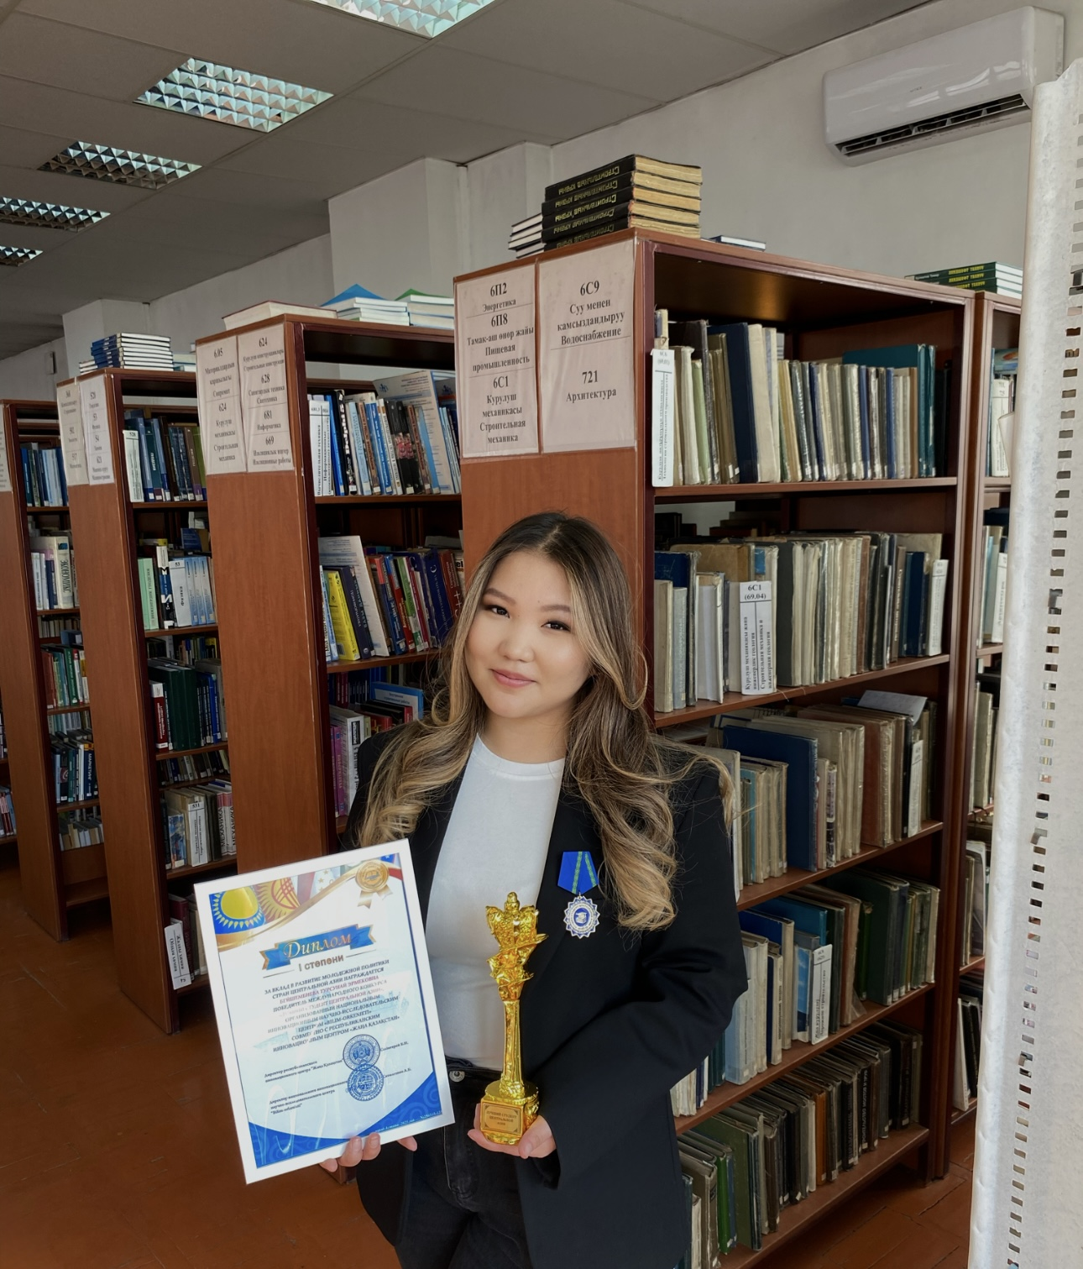

3.04.2025г были вручены стипендии лучшим студентам ВШЭБ
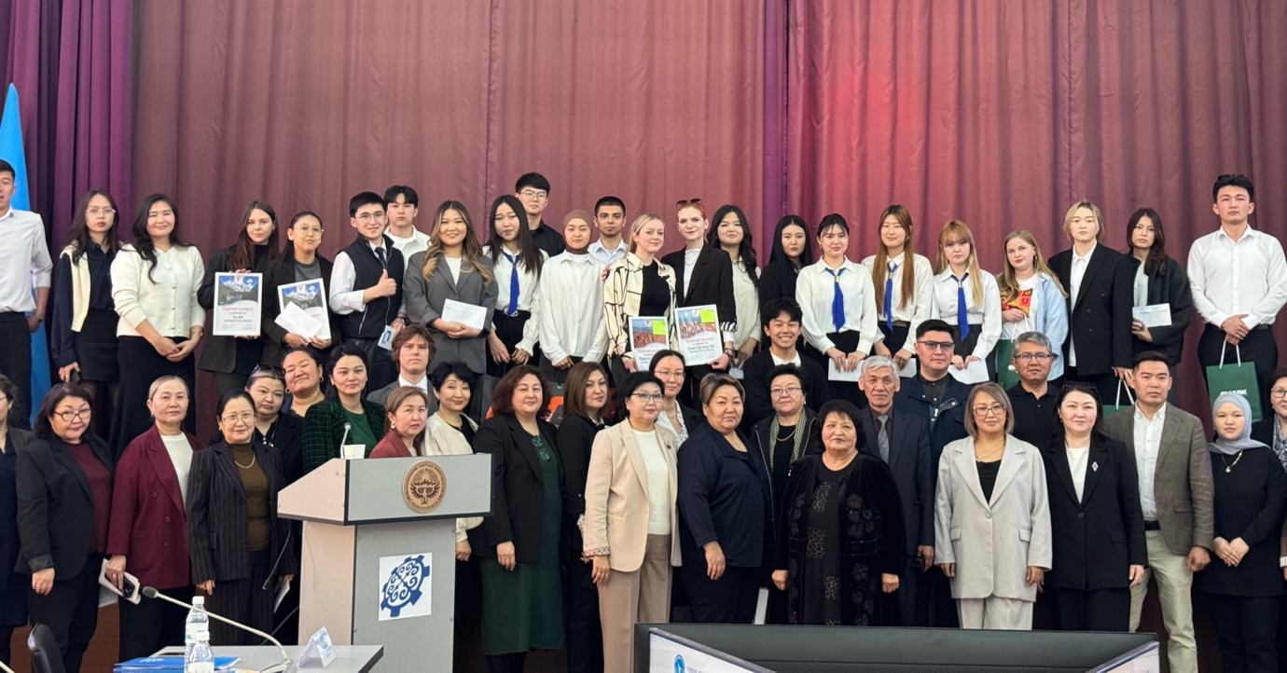
29.03.2025г студентка группы УБ-1-23 Бейшембиева Турсунай участвовала на НИРС.
3.04.2025г два студента группы УБ-1-23 участвовали на Международной Конференции НИРС Бейшембиева Турсунай, Субанбеков Абдулла. Где Бейшембиева Турсунай заняла 3-е место.
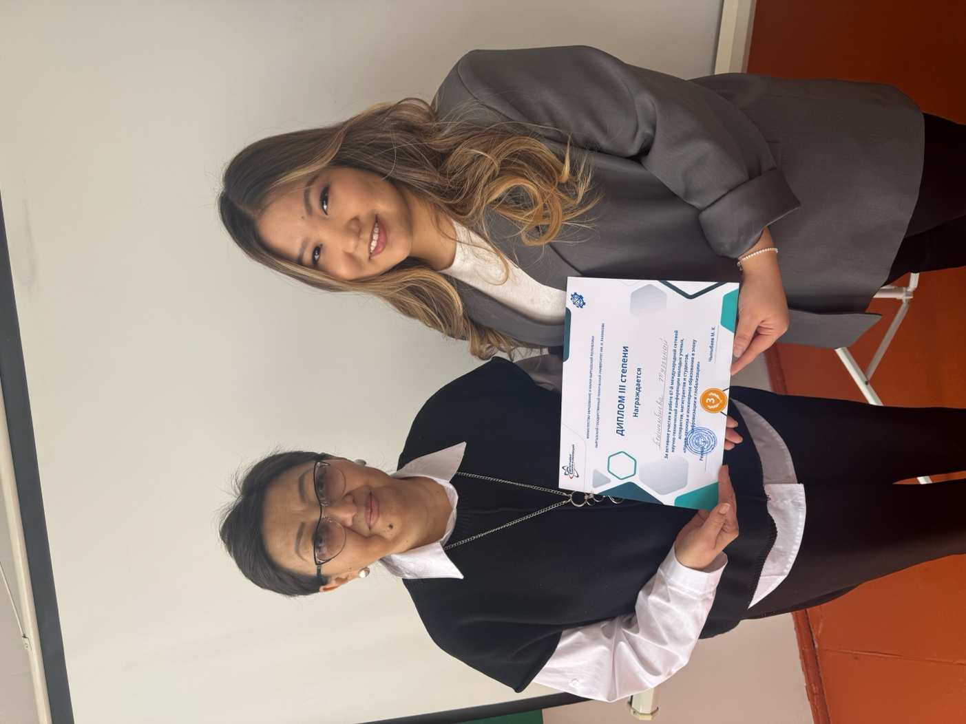
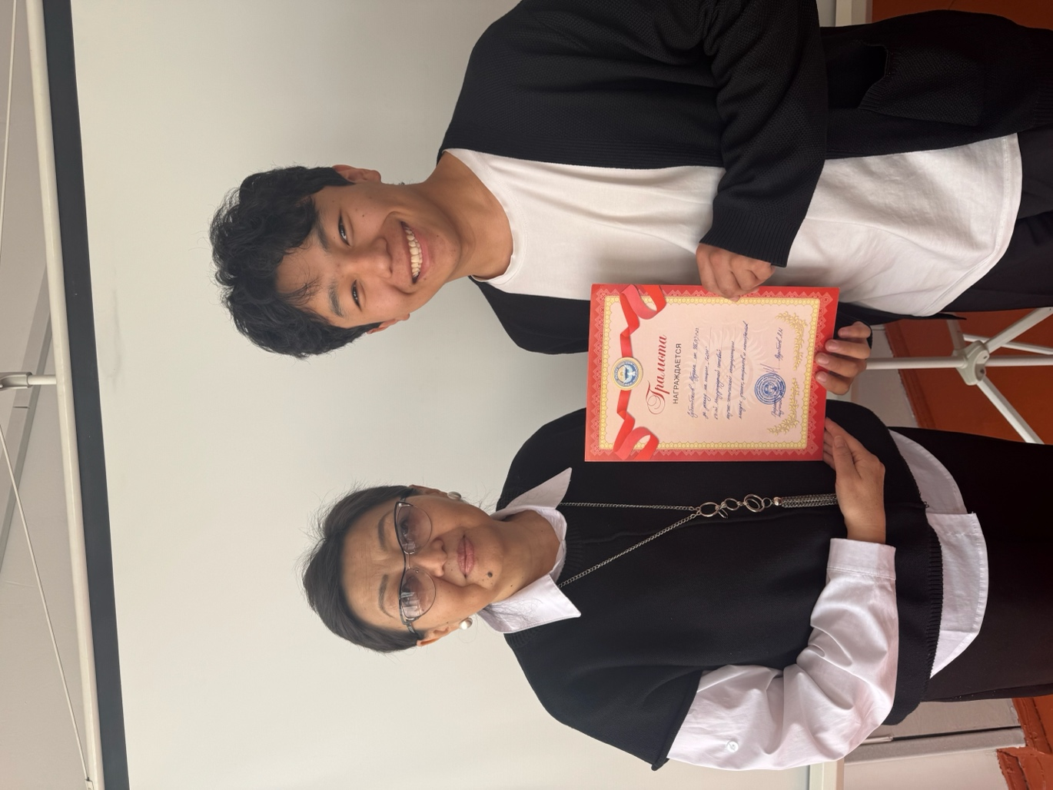
25.04.2025г 25 апреля 2025 года в КГТУ им.Раззакова прошла V Международная межвузовская студенческая олимпиада, посвящённая 25-летию кафедры «Менеджмент». В ней приняли участие 12 команд из университетов Кыргызстана, России и Узбекистана. СамгтУ и Государственный университет управления (Москва) участвовали онлайн.
Цель Олимпиады - популяризация профессии менеджера, раскрытие потенциала студентов и укрепление связей между вузами и бизнесом.
Олимпиада проходила в четыре этапа и выявила лучших участников.
Победители:
І место - Международный университет Кыргызской Республики.
ІІ место - Ошский государственный университет и НИУ «Кыргызский экономический университет им. М. Рыскулбекова».
IlI место - СамГТУ, КГТУ им. И. Раззакова, Андижанский государственный технический институт и БГУ им. К. Карасаева. 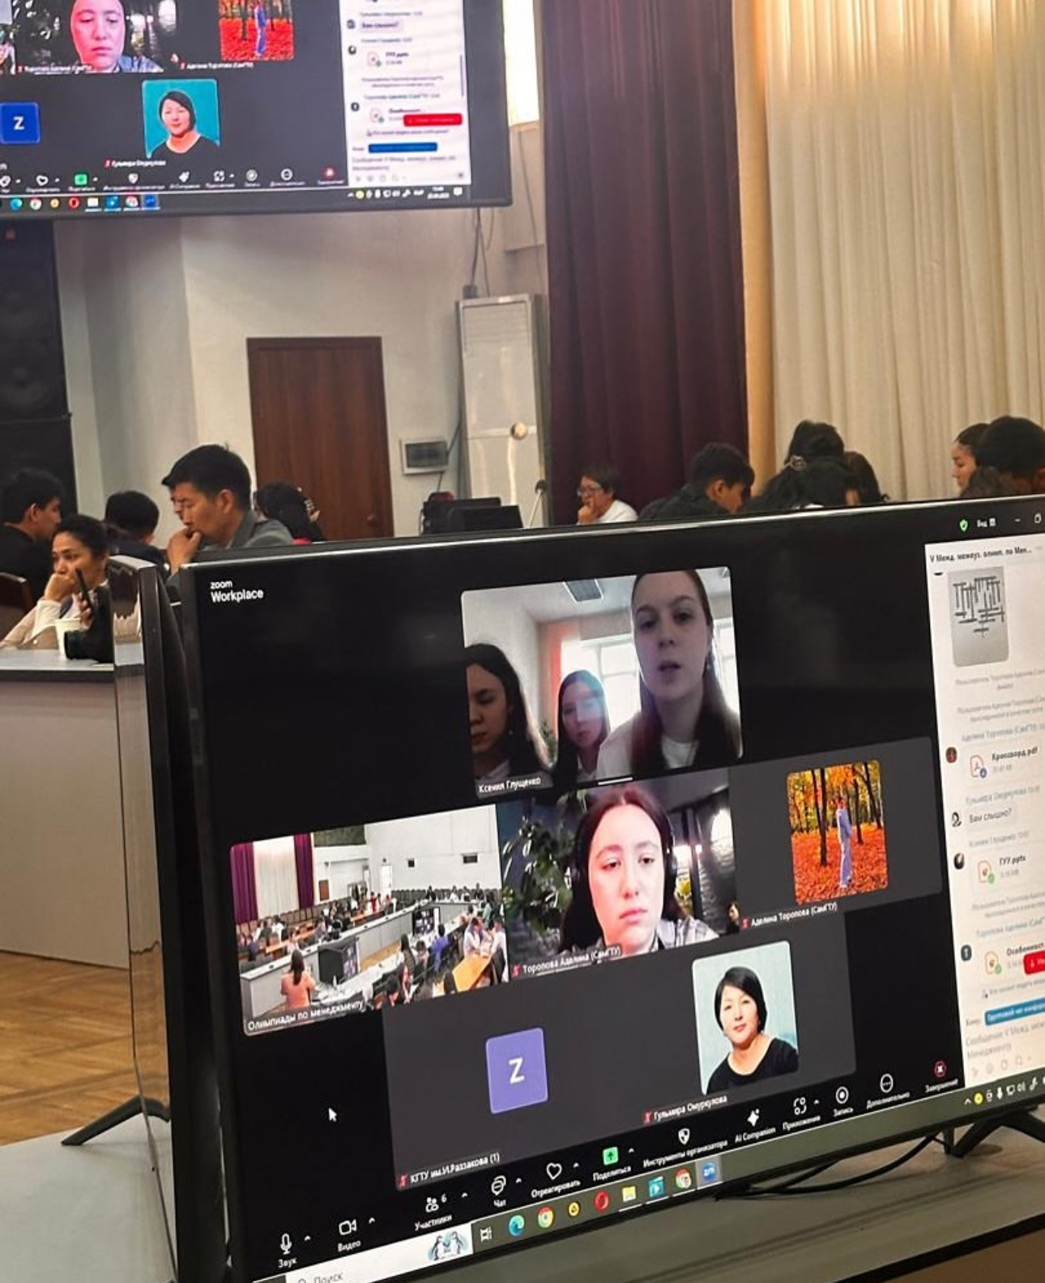
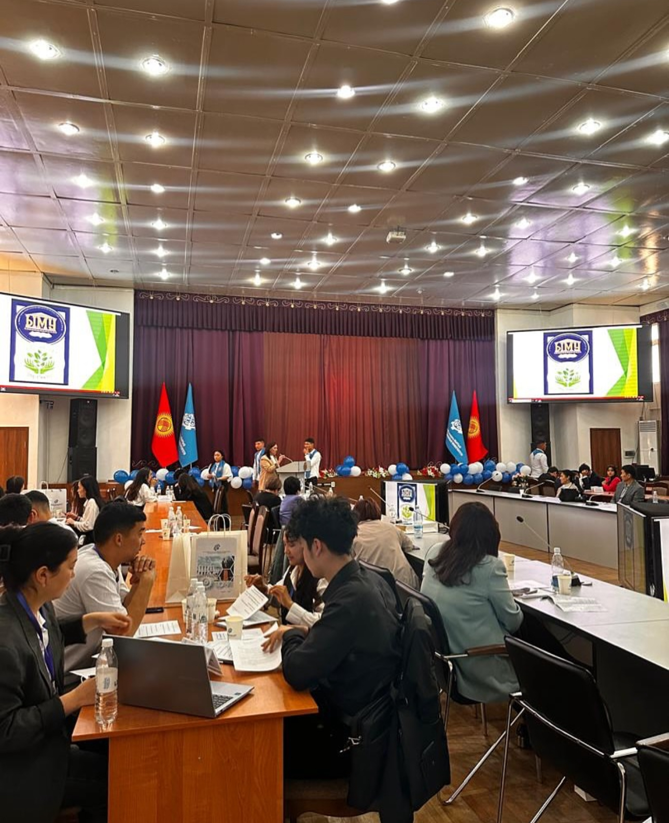

26.04.2025г студентка группы УБ-1-23 Бейшембиева Турсунай выступила с песней «Сүрөөн» Айыма Айылчиева на спортивном мероприятии, посвященному 80-летию Великой Победы
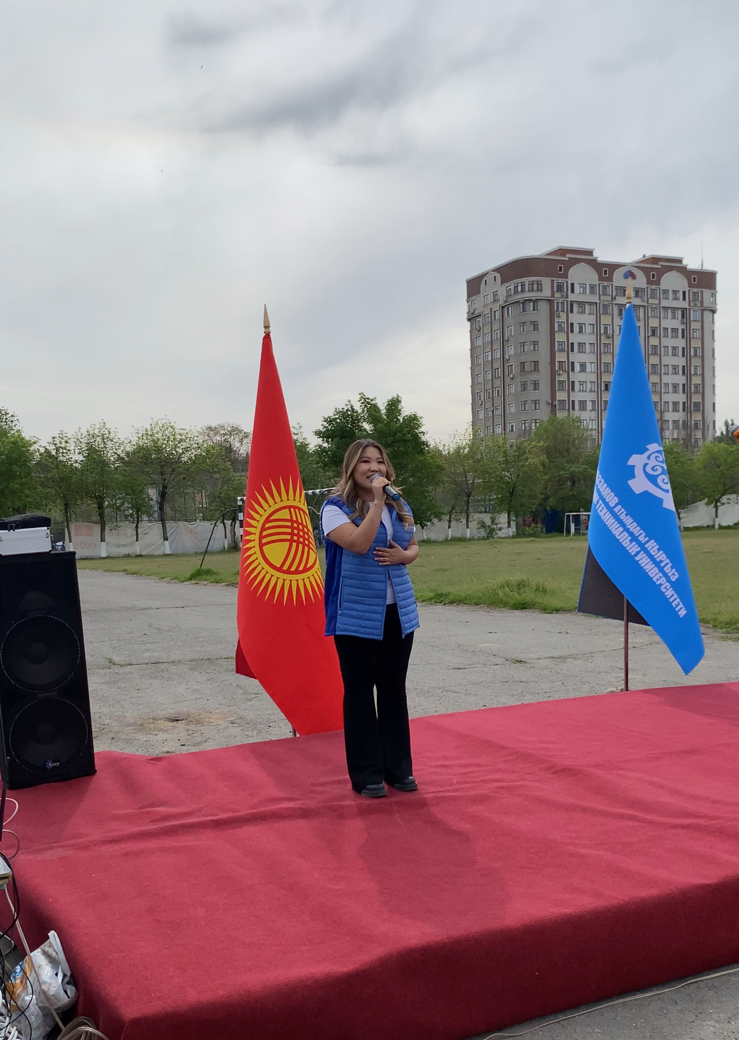
14.05.2025г студентка группы УБ-1-23 Бейшембиева Турсунай участвовала на конференции в Международном Университете Кыргызстана, посвященной 80-летию Великой Победы и заняла 2 место.
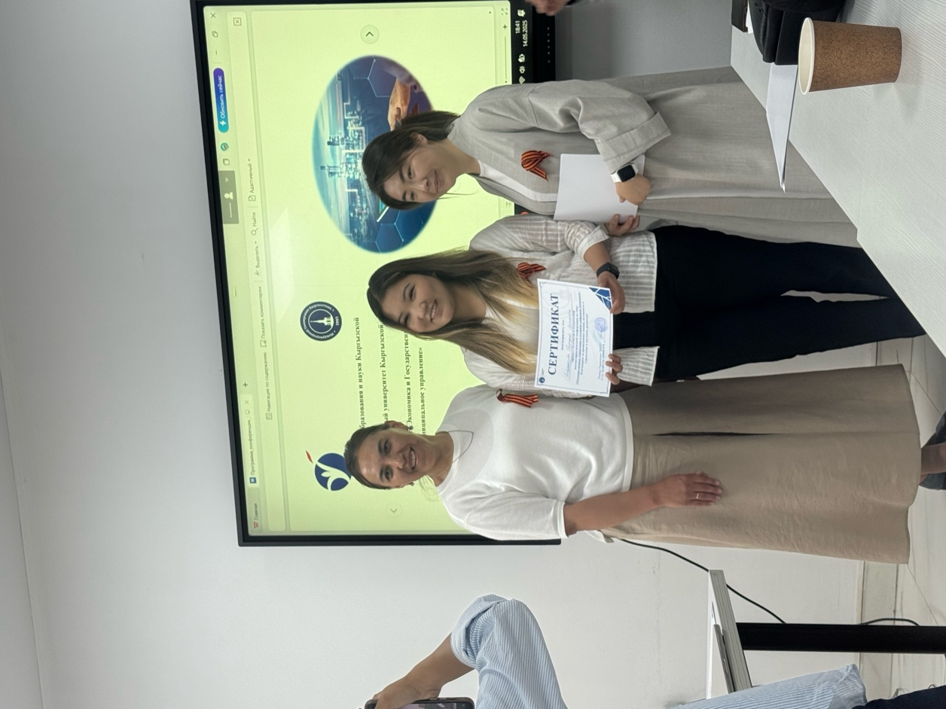
24.05.2025г компьютеры «TECNO» участвовали на выставке EXPO Kyrgyzstan 2025.
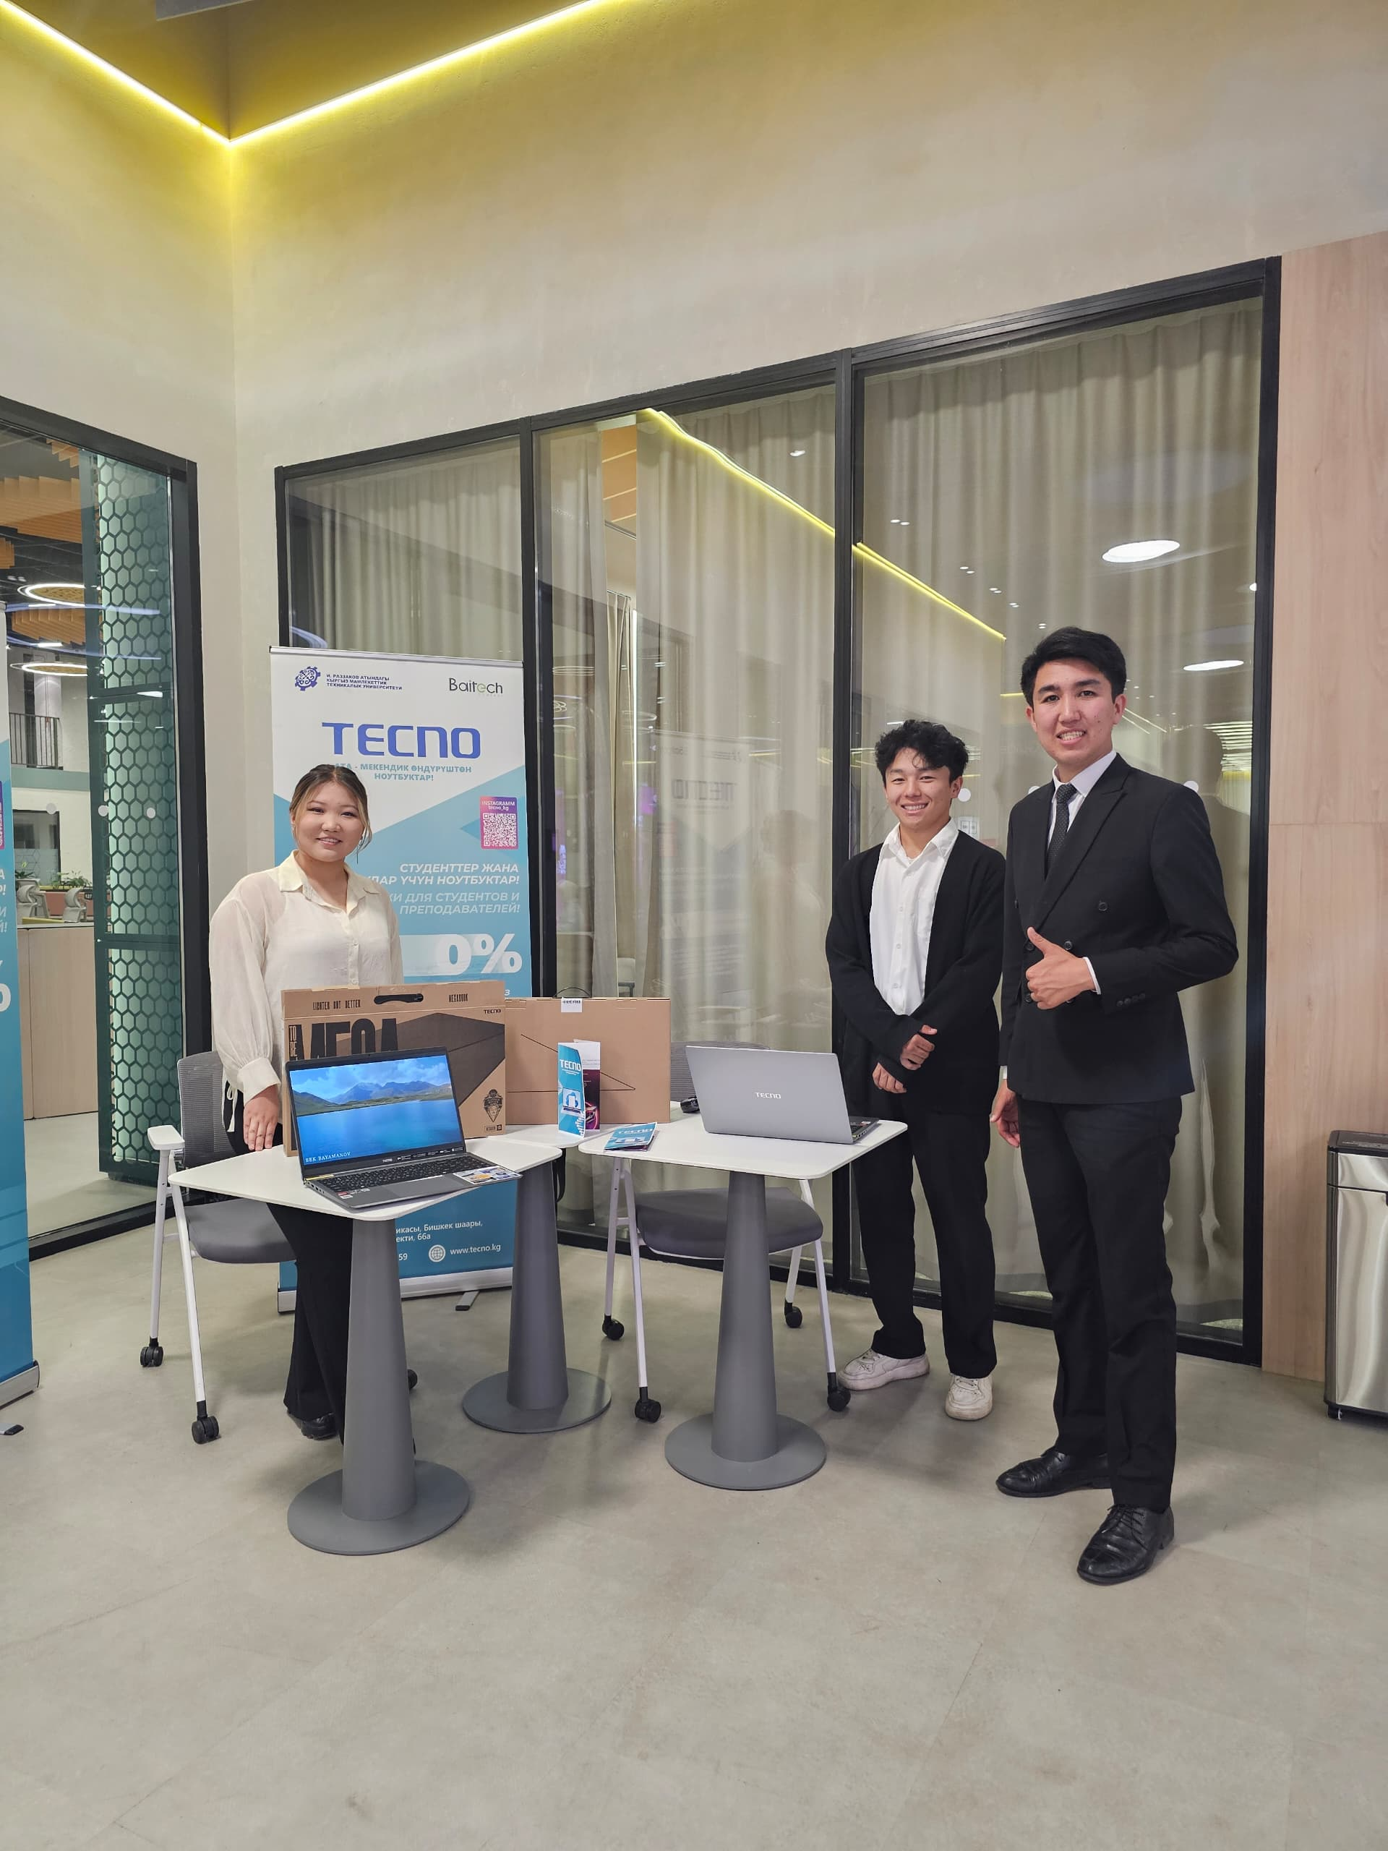

Участие в международной научно-студенческой конференции
